Nr-9 Proiect didactic de scurtă durată
la disciplina Educație fizică
Clasa:VI-a
Data desfășurării:
Profesor:
Tipul lecției: De evaluare.
Modulul Nr.3: Volei .
Subiectul lecției: 1 Evaluare formative.Pasa cu două mâini de sus la precizie; serviciul de jos.
Unități de competență: Nivelul A2
3. 1. Descrierea beneficiilor practicării jocului de volei din perspectiva dezvoltării fizice armonioase.
3. 2. Conformarea la regulile de securitate și normele de igienă în cadrul practicării jocului de volei.
3. 3. Demonstrarea comentată a mișcărilor locomotorii specifice jocului de volei.
3. 4. Coordonarea abilităților intelectuale, psihomotrice și comportamentale în procesul aplicării mijloacelor din jocul de volei.
Obiectivele lecției: la sfârșit de lecție elevul va fi capabil:
O₁: -să descrie pașii necesari pentru execuția corectă a pasei cu două mâini de sus la precizie; serviciul de jos.
O₂: -să execute corect pasa cu două mâni de jos.
O₃: -să demonstreze controlul corpului și tehnica adecvată în timpul serviciul de jos.
O₄: -să conştiintizeze importanţa executării corecte din punct de vedere ethnic a pasei și serviciului.
O₅: -să evalueze performanța proprie și a colegilor, oferind feedback constructiv.
O₆:Să manifeste interes și implicare activă în realizarea exercițiilor propuse, demonstrând o atitudine pozitivă și cooperantă față de colegi.
Strategii didactice:
  - Forme de organizare : frontal, individual, în perechi, în grup.
  - Metode și procedee: explicația, demonstrația, indicația, metoda învățării separate, exersare.
- Mijloace didactice: : fișe didactice, imagini video, TIC, inventar și utilaj sportiv.
Bibliografie:
*Curriculum la disciplina Educație fizică, clasele V - IX. Chișinău: MECC, 2019,
*Ghidul de implementare a curriculumului la disciplina Educație fizică, clasele V - IX. Chișinău: MECC, 2019.
*,,Volei noțiuni de bază ,Dragan A, București 2000 România de Mâine.
*,,Volei Bazele teoriei metodice. Federația romînă de volei București 2005.
*Exerciții special și ajutătoare folosite la lacțiile de volei ,Conohova Tatiana.,Chișinău 2001.
Ob.  Op |  |  | Conținuturi didactice |  | Dozarea efortului fizic | Strategii didactice |  |  | Recomandări/ indicații metodice
 |  |  |  |  | Dozarea efortului fizic | Forme de organizare | Metode,  procedee | Mijloace | Recomandări/ indicații metodice
Partea pregătitoare (10-12minute)
O1  O6 |  |  |  | Alinierea, verificarea ţinutei şi a stării de sănătate,prezenţa.  Exerciții la atenție  Anuntarea temei și a obiectivelor operaționale. Evaluarea competențelor specifice voleiului  Test scurt de competențe cognitive: | 5min | Frontal  - în linie pe un singur rând ☺☺☺☺☺☺ ☻ | Aranjarea  Comunicare  Demonstrație | Pe o linie dreaptă Comenzile la dreapa/stangă | Ținuta corectă,  Memorare Îndeplinirea corectă
O1  O6 |  |  |  | Exerciții de mers și alergări:  - Mers pe vârfuri, brațele sus;  - Mers pe călcâi, brațele la spate;Mers rulat;  - Alergare cu joc de glezne;  - Alergare obișnuită;  -Alergare șerpuită cu schimbarea direcției  -Alergare cu pendularea gambei înapoi  - Alergare cu picioarele drepte înainte;  - Alergare cu pași alăturați;  - Alergare cu pași încrucișați;  - Alergare cu spatele;  Exerciții de dezvoltare fizică generală în mers  - Rotirea brațelor înainte înapoi;  - Mișcări de brațe lateral, sus, înainte, jos;  - Brațele înaintea pieptului, coordonări de brațe;  - Înclinarea trunchiului spre stânga, dreapta Aplecări spre piciorul drept, stâng;  - Ridicarea piciorului drept/stâng sus:  - Fandări înainte, brațele lateral; | 3min  4min | Coloană 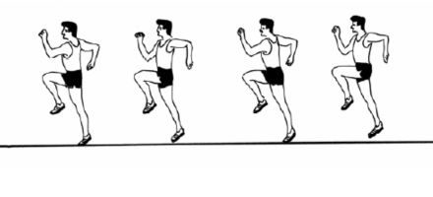  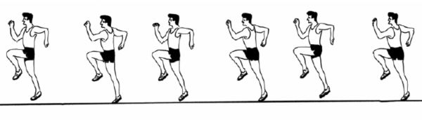 | Explicația  Demonstrația  Explicația  Demonstrația | Spațiu marcat  Conuri | În coloană câte unul;  Spatele drept ;  Coordonăm mișcările de brațe cu cele de picioare;  Îndeplinim mișcările corect;  Păstrăm distanța de 2 metri  Rotirea brațelor deplin;  Spatele drept;  Nu aplecăm corpul înainte în timpul executării aplecărilor;  Ridicarea piciorului drept înainte
Partea de bază (28-30 min)
O1  O3  O4  O5 |  | Tema - Pasa cu două mâini de sus la precizie.  - Serviciul de jos  Profesorul explică poziția de bază, contactul cu mingea și direcționarea acesteia.  - Explicația tehnicii de execuție a serviciului de jos (poziția corpului, balansul, contactul cu mingea).  - Demonstrarea de către profesor.  - Exerciții individuale de serviciu de jos, cu accent pe precizie.  - Exerciții de precizie: serviciu de jos către o țintă fixă (ex. o zonă delimitată pe teren).  - Evaluarea elevilor pe baza execuției corecte a pasei cu două mâini de sus și a serviciului de jos.  - Utilizarea unor criterii clare de evaluare: tehnică corectă, precizie, respectarea  regulilor de siguranță. Test complex de evaluare a calităților psihomotrice, specifice voleiului..  1.Pasa cu ambele mâini de sus și de jos, pe loc  2.Pasa cu ambele mâini de sus și de jos, urmată de deplasarePreluarea mingii de jos, în deplasare  3.Serviciul de jos, din față cu diferite traiectorii  4.Serviciul de jos, din față la țintă.  Barem de apreciere:  Foarte bine 1 greșeală  Bine 3 greșeli  Suficient 5 greșeli |  |  | 10min  10min  8min | Individual  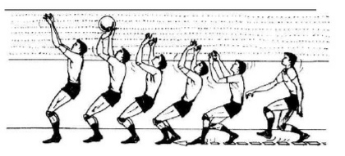  În perechi.  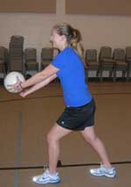  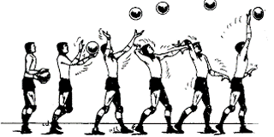  Individual | Explicația  Demonstrării  Problematizării  Repetării  Individual  Circuit  Explicația  Demonstrația  Explicația  Demonstrării  Problematizării  Repetării | Conuri  Mingi  Fluer  Foaie de observație  Stilouri | Poziția mâinilor: elevii țin mingea cu degetele răsfirate și palmele pe lateralel mingii.  Elevii să trebuie să flexeze ușor genunchii și să folosească mișcarea trunchiului pentru a genera forță.  Execuția corectă a tehnicii (pasa cu două mâini de sus și serviciul de jos).  - Precizia execuției (atingerea țintei).  Respectăm regulile de securitate în timpul executării serviciului.
Partea de închiere (5-7 minute)
O4 |  | Revenirea organismului după efort, Exerciții de respirație și întinderi ușoare. |  |  | 3min | În perechi | Demonstrația |  | Terminologia corectă.
 |  | Totalurile lecției |  |  | 2min | - în linie pe un singur rând ☺☺☺☺☺☺ ☻ | Analiza  Observația  Aprecierea |  | Este important să se mențină un mediu sigur și motivant.
Test cognitiv evaluare formativă clasa -VI
Selectează prin bifare răspunsurile corecte.

1. Care este numărul maxim de jucători pe teren pentru fiecare echipă în volei?
- a) 5
- b) 6
- c) 7
- d) 8
2. Ce termen se folosește pentru a descrie acțiunea de a trimite mingea peste fileu cu mâna deschisă?
- a) Serviciu
- b) Pasa
- c) Smash
- d) Blocaj
3. Câte puncte trebuie să câștige o echipă pentru a câștiga un set în volei (în jocurile standard)?
- a) 15
- b) 21
- c) 25
- d) 30

4. Ce poziție ocupă jucătorul responsabil cu coordonarea jocului și distribuirea mingii către atacanți?
- a) Fundaș
- b) Ridicător
- c) Central
- d) Libero
5. Ce trebuie să facă o echipă pentru a câștiga un meci de volei (în jocurile standard)?
- a) Să câștige două seturi din trei
- b) Să câștige trei seturi din cinci
- c) Să câștige patru seturi din șase
- d) Să câștige cinci seturi din șapte
6. În volei, câte atingeri de minge sunt permise echipei înainte de a trimite mingea peste fileu?
- a) 2
- b) 3
- c) 4
d) 5
Răspunsuri corecte:
1. b) 6
2. a) Serviciu
3. c) 25
4. b) Ridicător
5. b) Să câștige trei seturi din cinci
6. b) 3

